ПРОЕКТ

О комплексном развитии территории в Кировском муниципальном округе
Ставропольского края

В соответствии со статьей 67 Градостроительного кодекса Российской Федерации, Уставом Кировского муниципального округа Ставропольского края, Правилами землепользования и застройки Кировского муниципального округа Ставропольского края, утвержденными постановлением администрации Кировского муниципального округа Ставропольского края 07 марта 2025года № 382, на основании Устава Кировского муниципального округа, администрация Кировского муниципального округа Ставропольского края

ПОСТАНОВЛЯЕТ:

1. Установить:
- Комплексное развитие территории жилой застройки осуществляется
в отношении застроенной территории муниципального образования - Кировского муниципального округа Ставропольского края – в границах земельного участка с кадастровым номером 26:35:060405:44, с адресом: Ставропольский край, район Кировский, город Новопавловск, улица Комсомольская, дом 38, площадью 2 416 кв. м, (далее – комплексное развитие территории), согласно приложению № 1 к настоящему постановлению;
- объем строительства объектов капитального строительства при комплексном развитии территории, исходя из которого определяется опыт участия в строительстве объектов капитального строительства, являющийся требованием к участникам торгов, предусмотренным частью 6 статьи 69 Градостроительного кодекса Российской Федерации, составляет не менее 5000,00 кв. м;
- предельный срок реализации настоящего постановления – 7 лет со дня его официального опубликования.

2. Утвердить прилагаемые:
2.1. Перечень предельных параметров разрешенного строительства при реализации решения о комплексном развитии территории согласно приложению к настоящему постановлению.
2.2. Перечень объектов капитального строительства, расположенных
в границах территории жилой застройки по адресу: Ставропольский край,
район Кировский, город Новопавловск, улица Комсомольская, дом 38, подлежащей комплексному развитию, в том числе перечень объектов капитального строительства, подлежащих сносу согласно приложению к настоящему постановлению.

3. Настоящее постановление реализуется лицом, определенным
по результатам торгов в целях заключения договора о комплексном развитии территории.

4. Разместить на официальном портале администрации Кировского муниципального округа Ставропольского края в информационно-телекоммуникационной сети «Интернет» в разделе «Документы».

5. Контроль за выполнением настоящего постановление оставляю за собой.

6. Настоящее постановление вступает в силу со дня его официального обнародования.

Глава Кировского муниципального округа
Ставропольского края Н.О. Новопашин

Приложение № 1
к постановлению администрации
Кировского муниципального округа
Ставропольского края
от 05 мая 2025 года № 737

Граница застроенной территории муниципального образования города Новопавловска Кировского района Ставропольского края, подлежащей комплексному развитию

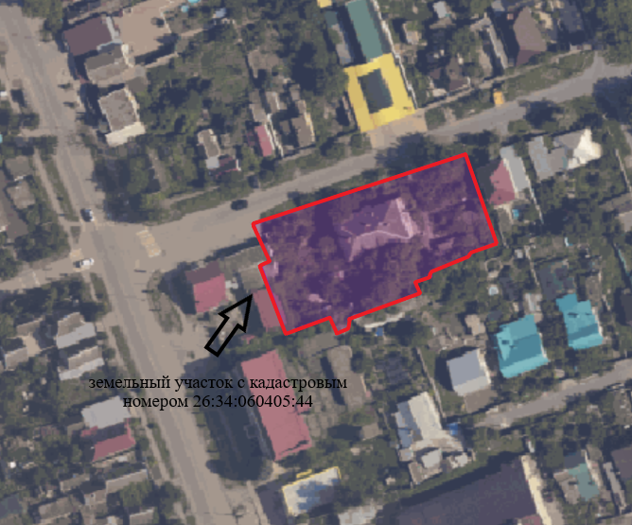

Условные обозначения:
граница застроенной территории, подлежащей комплексному развитию

Управляющий делами администрации Т.Ю. Яковлева

Приложение № 2
к постановлению администрации
Кировского муниципального округа
Ставропольского края
от 05 мая 2025 года № 737

ПЕРЕЧЕНЬ
предельных параметров разрешенного строительства при реализации решения о комплексном развитии территории на территории муниципального образования города Новопавловска Ставропольского края

№ п/п | Вид параметра | Предельные параметры
1. | Среднеэтажная жилая застройка
1.1. | Предельные (минимальные и (или) максимальные) размеры земельных участков, в том числе их площадь | Минимальная площадь земельного участка – 2400 кв. м.; максимальная площадь земельного участка не подлежит установлению; минимальные и (или) максимальные размеры земельных участков не подлежат установлению
1.2. | Минимальные отступы от границ земельных участков в целях определения мест допустимого размещения зданий, строений, сооружений, за пределами которых запрещено строительство зданий, строений, сооружений | 3 м;  для зданий, строений и сооружений, выходящих на магистральные и главные улицы – 5 м.
1.3. | Предельное количество этажей зданий, строений, сооружений | 8
1.4. | Максимальный процент застройки в границах земельного участка, определяемый как отношение суммарной площади земельного участка, которая может быть застроена, ко всей площади земельного участка | 50%
1.5. | Минимальное количество машиномест, рассчитанных для зданий, строений, сооружений и рекреационных территорий
1.6. | Минимальный процент озеленения территории, подлежащей комплексному развитию

Управляющий делами администрации Т.Ю. Яковлева
Приложение № 3
к постановлению администрации
Кировского муниципального округа
Ставропольского края
от 05 мая 2025 года № 737

ПЕРЕЧЕНЬ
объектов капитального строительства, расположенных
в границах территории жилой застройки по адресу: Ставропольский край,
р-н Кировский, г. Новопавловск, ул. Комсомольская, дом 38, подлежащей комплексному развитию, в том числе перечень объектов капитального строительства, подлежащих сносу

№ п/п | Наименование | Кадастровый номер | Адрес | Примечание
1. | Здание (многоквартирный дом) признано аварийным и подлежащим сносу, постановление администрации муниципального образования города Новопавловска Кировского района СК от 20.01.2016 № 13 | 26:35:060405:530 | Ставропольский край, р-н. Кировский,  г. Новопавловск,  ул. Комсомольская, д. 38 | подлежит сносу

Управляющий делами администрации Т.Ю. Яковлева

